**UNIVERSIDADE DE UBERABA**

**JADE DE CARVALHO FERREIRA**

**CARVÃO ATIVADO DE BAGAÇO DA CANA-DE-AÇÚCAR: ADSORÇÃO DE ÍONS DE CHUMBO**

UBERABA-MG

2017

**UNIVERSIDADE DE UBERABA**

**JADE DE CARVALHO FERREIRA**

**CARVÃO ATIVADO DE BAGAÇO DA CANA-DE-AÇÚCAR: ADSORÇÃO DE ÍONS DE CHUMBO**

Trabalho de conclusão de curso apresentado ao curso de Engenharia Química da Universidade de Uberaba, como requisito para obtenção do titulo de Bacharel em Engenharia Química.

Orientador: Dr. José Roberto Delalibera Finzer.

UBERABA-MG

2017

**JADE DE CARVALHO FERREIRA**

**CARVÃO ATIVADO DE BAGAÇO DA CANA-DE-AÇÚCAR: ADSORÇÃO DE ÍONS DE CHUMBO**

Trabalho de conclusão de curso apresentado ao curso de Engenharia Química da Universidade de Uberaba, como requisito para obtenção do titulo de Bacharel em Engenharia Química.

Área de concentração: 3.06.02.03-3 Engenharia química: operações de separação e mistura.

**Trabalho de conclusão de curso defendido e aprovado em ______ de ____________ 20017, pela banca examinadora constituída pelos professores:**

Prof. DR. José Delalibera Finzer – Orientador

UNIVERSIDADE DE UBERABA

Prof.

UNIVERSIDADE DE UBERABA

Prof.

UNIVERSIDADE DE UBERABA

**DEDICO.......**

A Deus, razão de todas as minhas conquistas, que fez o impossível torna-se possível na minha vida. Aos meus pais Ezequiel e Zilany pelo amor incondicional, pelo carinho, pelo cuidado, pela dedicação durante toda a minha caminhada até aqui.

**AGRADECIMENTOS**

Agradeço acima de tudo a Deus, por seu amor, sua benignidade e sua misericórdia, por meio dos quais venho sendo alcançada durante toda a minha vida. Não sei se tenho sonhado os sonhos de Deus ou se Deus tem confirmado os meus sonhos, sei somente que ele tem me honrado em todos os meus caminhos, tornando o impossível possível em minha vida, e que devo tudo a ele.

Aos meus pais Ezequiel e Zilany, que são meu maior tesouro, minha inspiração a seguir, agradeço por todo o amor que incondicionalmente tem dedicado a mim, todo apoio, todo carinho, tudo cuidado, incentivo, conselho. Foi uma longa batalha travada durante esses cinco anos, porém a vitória não e só minha, a vitória e nossa meus pais queridos.

Agradeço a minhas irmãs Caroline, Gabriela e Larissa que são partes do meu coração e sei que sempre torceram por minha vitória.

Aos meus amigos que foram minha família aqui em Uberaba, que direta ou indiretamente contribuíram para a realização deste sonho, que estiveram presentes nos momentos difíceis, mas também nos momentos felizes, em especial a Sinara, Caroline, e Nathalia, amizades que quero cultivar por muitos anos mais.

Ao meu querido professor orientador José Roberto Delalibera Finzer que me acompanhou não somente durante o desenvolvimento deste trabalho, mas durante toda vida acadêmica, e que ganhou minha admiração não somente como profissional, mas também como pessoa.

Ao Diretor do curso de Engenharia química, Professor Mauro Begnini.

Enfim agradeço a todos que sempre torceram pelo meu sucesso.

**RESUMO**

O presente trabalho teve por objetivo produzir o carvão ativado a partir do bagaço da cana-de-açúcar, analisando o desempenho do mesmo na adsorção de íons de chumbo em solução aquosa. Na produção do carvão ativado, o bagaço de cana-de-açúcar foi separado em duas amostras, uma foi direcionada aos testes de umidade, cinzas, e cinzas insolúveis em acido clorídrico. Na amostra analisada encontrou-se uma umidade de 8,32%, e ainda um teor de cinzas de 2,4% onde 82,5 % dessas cinzas são insolúveis em acido clorídrico. A segunda amostra foi direcionada para produção de carvão ativado, onde inicialmente a mesma passou por um pré-tratamento recendo lavagem com água destilada retirando possíveis impurezas e resíduos de caldo. Posteriormente o material foi seco em estufa a 110°C por 24 h. Após a secagem selecionou-se a fração granulométrica de interesse através das peneiras da serie Tyler, com o material obtido preparou-se uma amostra de 40 g, que foi submetida a primeira etapa do processo a carbonização. Nesta etapa de carbonização utilizou-se uma mufla, onde a amostra foi mantida por 2 h no patamar de 500°C. Obteve-se um rendimento de carbonização de 0,77 %. Após essa etapa amostra foi submetido a ativação química, utilizando o cloreto de zinco (18,4 mol/l ) na proporção de 1:3 em massa, sendo mantido em repouso por 1 h. Posteriormente a amostra foi levado a estufa por 12 h a 110°C. Após ser retirado da estufa o material foi levado novamente a mufla onde foi mantido a 500°C por 1h, e em seguindo foi feita a lavagem da amostra com água destilada. Ao final a amostra foi seca em estufa obtendo o carvão ativado. No processo de ativação química houve um percentual de redução de 60,65 %. O processo de produção do carvão ativado a partir da cana-de-açúcar apresentou um rendimento de 1,17%. O carvão ativado produzido apresentou um pH de 5,81 e uma morfologia após a calcinação e ativação química apresentando poros na estrutura fibrosa. O carvão ativado produzido ainda foi submetido a analise de adsorção de íons de chumbo em solução aquosa obtendo-se isotermas de Freundlich, e os resultados de adsorção foram superiores aos obtidos com carvão ativado comercial.

**Palavras-Chave:** Carvão ativado. Cana-de-açúcar. Adsorção. Metais.

**ABSTRACT**

The objective of the present work was to produce the activated carbon from sugarcane bagasse, analyzing its performance in the adsorption of lead ions in aqueous solution. In the production of activated carbon, the sugarcane bagasse was separated into two samples, one was directed to tests for moisture, ash, and ashes insoluble in hydrochloric acid. In the sample analyzed, a moisture content of 8.32% was found, and an ash content of 2.4% was found, where 82.5% of these ashes are insoluble in hydrochloric acid. The second sample was directed to the production of activated charcoal, where it initially underwent a pre-treatment washing with distilled water removing possible impurities and broth residues. Subsequently the material was dried in an oven at 110 ° C for 24 h. After drying, the granulometric fraction of interest was selected through the Tyler series sieves. A 40 g sample was prepared and the first carbonization process was carried out. In this carbonization step, a muffle was used, where the sample was maintained for 2 h at the 500 ° C plateau. A carbonization yield of 0.77% was obtained. After this step the sample was submitted to chemical activation, using zinc chloride (18.4 mol / l) in ratio of 1: 3 by mass, being kept at rest for 1 h. Subsequently the sample was taken to the oven for 12 h at 110 ° C. After being removed from the oven, the material was returned to the muffle where it was held at 500 ° C for 1h, followed by washing the sample with distilled water. At the end the sample was dried in an oven obtaining the activated carbon. In the process of chemical activation there was a reduction percentage of 60.65%. The production process of activated carbon from sugarcane presented a yield of 1.17%. The activated carbon produced a pH of 5.81 and a morphology after calcination and chemical activation presenting pores in the fibrous structure. The activated carbon was still subjected to adsorption analysis of lead ions in aqueous solution obtaining Freundlich isotherms, and the adsorption results were higher than those obtained with commercial activated carbon.

**Keywords**: Activated carbon. Sugar cane. Adsorption. Metals.

**LISTA DE FIGURAS**

Figura 1- Tipos de poros 11

Figura 2- Isotermas de adsorção 16

Figura 3- Bagaço da cana-de-açúcar 17

Figura 4-Etapa de evaporação da água na estufa 19

Figura 5- Forno mufla para calcinação 19

Figura 6- Bagaço de cana-de-açúcar após a calcinação 20

Figura 7- Amostra 1 de carvão ativado 21

Figura 8-Amostras na etapa de adsorção do chumbo pelo carvão ativado 23

Figura 9- Etapa de filtração após a adsorção com carvão ativado 24

Figura 10- MEV bagaço da cana *in natura* 29

Figura 11- MEV bagaço da cana calcinado a 500 30

Figura 12- MEV bagaço da cana calcinado a 500 °C e ativado com ZnCl 2 31

Figura 13- Carvão ativado comercial 32

Figura 14- Isotermas de adsorção com carvão ativado produzido 33

Figura 15- Isotermas de adsorção com carvão ativado comercial 34

**LISTA DE TABELAS**

Tabela 1- Limites permitidos de chumbo 9

Tabela 2- Classificação dos poros quanto à dimensão 12

Tabela 3- Concentração de chumbo após a adsorção com carvão produzido 33

Tabela 4- Concentração de chumbo após a adsorção com carvão comercial 33

**SUMÁRIO**

1. INTRODUÇÃO 1

2. OBJETIVOS 4

2.1 OBJETIVOS GERAIS 4

2.2 OBJETVOS ESPECIFICOS 4

3. JUSTIFICATIVA 5

4. REFERENCIAL TEORICO 7

4.1 CHUMBO 7

4.2 CARVÃO ATIVADO 9

4.3 ADSORÇÃO 12

4.4 ISOTERMAS DE ADSORÇÃO 13

5. MATERIAIS E MÉTODOS 17

5.1 CARACTERIZAÇÃO DA AMOSTRA 17

5.2 PRODUÇÃO DO CARVÃO ATIVADO 18

5.3 CARACTERIZAÇÃO DO CARVÃO ATIVADO 22

5.4 ANALISE DA ADSORÇÃO DO METAL DE CHUMBO 23

5.5 ISOTERMAS DE ADSORÇÃO 24

6. RESULTADOS E DISCUSSÕES 26

6.1 PRODUÇÃO DO CARVÃO ATIVADO 27

6.2 CARACTERIZAÇÕES DO CARVÃO ATIVADO PRODUZIDO 28

6.3 ANALISE DE ADSORÇÃO DE CHUMBO 32

7 CONSIDERAÇÕES FINAIS 35

8. SUGESTÕES PARA TRABALHO FUTUROS 36

9. REFERÊNCIAS 37

# INTRODUÇÃO

Com o grande crescimento industrial vivenciado nos últimos anos, houve um aumento na geração de efluentes, que comumente apresentam-se contaminados por metais tóxicos os quais muitas vezes são lançados sem nenhum tipo de tratamento nos recursos hídricos causando sérios danos ao meio ambiente, pois a água além de ser essencial para vida e um recurso não renovável.

Os metais pesados são contaminantes que mesmo em baixas concentrações podem comprometer a potabilidade da água para consumo humano. Além de causar diversas alterações físico-químicas na qualidade da água acarreta um desequilíbrio nos ecossistemas aquáticos, prejudicando também a saúde humana. Os metais pesados quando ingeridos se acumulam nos tecidos e órgãos podendo causar doenças como câncer, depressão, letargia, perturbação neurológica, doença de Wilson, danos ao fígado e aos rins (PINO, 2002).

Segundo Aguiar e Novaes (2002),os metais pesados são substâncias altamente tóxicas e não são eliminados nos tratamentos biológicos de efluentes existentes. Dessa maneira efluentes contendo esses metais não devem ser dispostos na rede pública, para tratamento conjunto com o esgoto doméstico. Surge então a necessidade de implantar um tratamento nesses efluentes para que possam ser dispostos na natureza,

De acordo com a Resolução CONAMA 357/2005 os efluentes devem ser adequadamente tratados, de modo que a concentração dos metais dissolvidos não ultrapasse os limites legais estabelecidos para o efluente, e o seu descarte não ultrapasse os padrões de água do corpo receptor. Os efluentes de qualquer fonte poluidora somente poderão ser lançados, direta ou indiretamente, nos corpos de água, após o devido tratamento e desde que obedeçam às condições, padrões e exigências dispostos na Resolução.

Diversos processos podem ser utilizados para o tratamento dos efluentes contaminados por metais, dentre eles pode citar-se a precipitação de compostos insolúveis, flotação iônica, a absorção, e osmose reversa. Dentre tais processos a adsorção se destaca apresentando resultados satisfatórios, sendo um método que pode ser empregado independente da concentração, e possui um baixo custo, pois carvão pode ser produzido à partir de resíduos, como por exemplo o bagaço da cana-de-açúcar, enquanto que os muitos métodos apresentam uma baixa viabilidade econômica e uma ineficiente remoção (ABREU, 2013).

O chumbo é um dos principais contaminantes dos mananciais sendo antiga a historia de utilização do chumbo pelo homem. Desde o antigo Egito existem relatos do uso chumbo em produtos de maquiagem e cosméticos, estando presentes também na Grécia e na China. Os compostos inorgânicos de chumbo foram utilizados como pigmentos de tintas durante diversos séculos, onde suspeita-se que morte de pintores famosos como por exemplo brasileiro Cândido Portinari pode estar relacionada com envenenamento por chumbo. O uso desse metal se prolonga até os tempos modernos onde em todo o mundo foram documentados a presença de encanamentos de chumbo ou mesmo o uso de soldas e peças a base desse metal nas redes de abastecimento público e em residências, especialmente as construídas até a década de 70 (WHO, 2008).

Com o advento da industrialização, o aumento da contaminação por chumbo fica evidenciado nas grandes metrópoles. As concentrações de chumbo atmosférico aumentaram exponencialmente a partir de 1923, ano em que passou-se a usar o chumbo tetraetila como agente antidetonante na gasolina para melhora de desempenho do motor. Em 1975 com a criação do programa PróÁlcool houve uma gradativa substituição do chumbo tetraetila por etanol anidro, minimizando a emissão de chumbo. A concentração máxima de chumbo de 1,6 μg/m em 1978 passou para 0,4 μg/ mem 1983. Em 2003, os máximos não ultrapassaram 0,3 μg/ m , e a média do mesmo ano foi de 0,08 μg/ m (EVANGELISTA; SILVA, 2015).

Atualmente o chumbo ainda possui um largo uso industrial ,como por exemplo, em baterias, munições, tintas, equipamentos médicos, ligas metálicas e cerâmicas (NRIAGU 1983). Segundo Silva (2014) cerca de 300 milhões de toneladas de chumbo já foram expostas no meio ambiente durante os últimos cinco milênios, especialmente nos últimos 500 anos. O chumbo liberado na atmosfera armazena-se nos solos, rios oceanos, e como consequência é possível encontrar alimentos, que foram cultivados utilizando esses recursos, apresentando contaminação acima do permitido por chumbo, e que quando ingeridos acarretam diversos danos à saúde.

No Brasil, o Conselho Nacional do Meio Ambiente (CNMA) estabelece concentrações máximas de chumbo igual a 0,03 mg/L para águas classificadas doce e de 0,01 mg/L para salina e salobra. A utilização do carvão ativado para adsorção de metais tem sido alvo de diversos estudos, onde recentemente surgiu a ideia de utilizar o bagaço da cana-de-açúcar para produção desse carvão. O Brasil e um dos maiores produtores de cana-de-açúcar do mundo, segundo a Folha de São Paulo (2017) a safra brasileira de cana produzida no ano passado foi de 655 milhões de toneladas, onde um terço correspondente ao bagaço da cana gerados como resíduo do processo de produção de açúcar e álcool, que quando utilizado na produção de carvão torna-se um produto de grande valor agregado.

Para produzir carvão ativado a partir do bagaço de cana-de-açúcar primeiro o material passa pelo processo de combustão incompleta e depois por um tratamento químico. O material produzido apresenta uma porosidade alta que possui papel fundamental na adsorção. O presente trabalho tem por objeto a produção do carvão ativado e o estudo a absorção de chumbo pelo mesmo. O capitulo 3 deste trabalho apresenta a justificativa, o capitulo 4 traz um referencial teórico para fundamentação do trabalho. No capitulo 5 é apresentado a metodologia utilizada no estudo, os quais os resultados estão apresentados no capitulo 6. O capitulo 7 consiste nas conclusões do estudo. Ao final e apresentado sugestões para trabalhos futuros.

# OBJETIVOS

## OBJETIVOS GERAIS

Produzir carvão ativado a partir do bagaço de cana-de-açúcar, avaliando sua aplicabilidade na adsorção de íons de chumbo em solução aquosa.

## OBJETVOS ESPECIFICOS

* Produzir carvão ativado a partir do bagaço de cana-de-açúcar utilizando a calcinação e ativação química com cloreto de zinco.
* Caracterizar do material obtido por meio de analise de pH, granulometria, e morfologia pelo microscópico de varredura eletrônica.
* Analisar a aplicação do carvão produzido na adsorção contendo íons de Pb (II) em solução aquosa.

# JUSTIFICATIVA

Os problemas ambientais hoje são foco de diversas discussões e ações que minimizem possíveis danos ao mesmo. Já é sentido as consequências do mau uso dos recursos naturais, e nesse sentido que o presente trabalho foi elaborado como uma possível alternativa ao tratamento de resíduos contendo chumbo utilizando o carvão ativado produzido a partir do bagaço de cana-de-açúcar.

O uso de chumbo pela humanidade decorre desde a antiguidade e se perdura até os dias atuais, onde se encontra chumbo em processos baterias, munições, tintas, equipamentos médicos, ligas metálicas e cerâmicas, o que acarreta em resíduos contaminados por esse metal. Quando não tratados de forma adequada e lançadas no meio ambiente tais resíduos acumulam-se no solo lençóis aquáticos que muitas vezes são utilizados na agricultura e pecuária onde acabam por destino final ingeridos por seres humanos.

No organismo humano esse metal pode causar sintomas como fadiga, depressão, distúrbio do sono, dor abdominal, náuseas, uma vez absorvido, o chumbo pode ser armazenado no tecido mineralizado por longos períodos. Quando há necessidades de cálcio esse chumbo pode ser novamente libertado na corrente sanguínea; isto acontece, sobretudo na gravidez, lactação e osteoporose e é especialmente perigoso para o feto em desenvolvimento (EVANGELISTA; SILVA, 2015).

Segundo Alves e Terra (1983) a principal forma de contaminação por chumbo em crianças é pela ingestão que é absorvido pelo trato intestinal, já em adultos essa contaminação ocorre através inalação, sendo portanto as principais vias de exposição a oral, inalatória e cutânea.

A forma de contaminação, a forma química e física, idade e sexo do individuo são fatores determinantes no grau de toxicidade, que determinará também o modo de transferência entre as fases aquosa, orgânica (membrana celular) e sólida (ossos) do corpo. As consequências são alarmantes evidenciando a necessidade de tratamentos seguros e eficientes para evitar as contaminações por chumbo (FITCH, 2004).

O carvão ativado pode ser produzido a partir de diversas matérias primas, mas com a necessidade de tornar o processo economicamente viável que surgiu a ideia de utilizar o resíduo de um processo industrial, o bagaço da cana-de-açúcar que é produzido em larga escala e mesmo tendo outras destinações como a produção energética, também e capaz de atender a demanda de produção de carvão ativado.

O bagaço da cana-de-açúcar ao ser utilizado para produzir carvão ativado ganha valor agregado, pois passa ser um produto com vasta utilização para purificação de líquidos a gases. A utilização de um resíduo como matéria prima, bem como o processo de produção do carvão, e sua utilização na adsorção de metais, pode fazer com que a utilização do carvão ativado seja uma possível alternativa de tratamento de resíduos eficiente e economicamente viável.

# REFERENCIAL TEORICO



## CHUMBO

O chumbo é um metal pesado, encontrado na forma sólida em temperatura ambiente. E um metal maleável e macio, sendo considerado um mau condutor de eletricidade, apresentando uma alta resistência a corrosão. O chumbo possui vasta utilização no setor industrial, sendo considerado o quinto metal mais utilizado. Segundo Golin (2007) seguimentos em que mais se destacam com a utilização do chumbo são as indústrias eletromecânicas, as químicas e as eletroquímicas, os processos de mineração, e fabricação de baterias. O chumbo metálico, seus sais e óxidos, também estão presentes em tintas e pigmentos, tubulações antigas e também sendo usados como aditivos de combustíveis.

O minério de chumbo e encontrado comumente associado a outros minérios, como o zinco, a prata e o cobre, e extraído na forma de galenas (PbS), a anglesita (PbSO4) e a cerusita (PbCO3). A galena é um mineral composto por sulfeto de chumbo [(II)](https://pt.wikipedia.org/wiki/Sulfeto_de_chumbo_(II)) cristalizado em um sistema cubico, que é geralmente encontrado junto ao quartzo, a esfarelita e a fluorita. Já a anglesita e a cerusita e um mineral secundário, produto da oxidação de minério de sulfeto primaria, a galena (PANTAROTO, 2014)

A extração do metal contido na galena é feita através de processos físicos e termoquímicos, que vem sido aperfeiçoados nos últimos anos. O método utilizado é chamado de *shrinkage stopping*, com recuperação da ordem de 90%. A primeira etapa do processo consiste na queima ao ar livre para eliminação do enxofre, utilizando um forno, com insuflação de ar na presença de cal e de gipso, formando o oxido de chumbo. Na segunda fase do processo e realizado a fusão redutora utilizando um forno *Waterjacket*, onde adicionando-se ao minério queimado um fundente, ferro e coque. O produto da segunda fase é chumbo liquido, que e direcionado a terceira fase, que consiste na purificação do chumbo (PANTAROTO, 2014).

No Brasil todas as minas de chumbo em funcionamento são subterrâneas. Porém a constituição geológica brasileira não é favorável à ocorrência de jazidas de chumbo primário, sendo a produção primária de chumbo em torno de 8% a 10% do consumo interno. O concentrado mineral extraído e todo exportado, pois as usinas metalúrgicas de chumbo foram desativadas em 1996. O suprimento de chumbo é feito pela reciclagem de sucata de chumbo, e a importação de chumbo eletrolítico fazendo com que o Brasil seja franco importador desse mineral (SANTOS, 2009).

Nos anos 80 e inicio da década de 90 a produção de chumbo era derivada da mina de Boquira na Bahia e de Furnas no Paraná, seguida pela produção em Morro Agudo em Paracatú, Minas Gerais. Com o esgotamento das reservas na Boquira e em Furnas, devido ao baixo teor e má qualidade do minério, houve em 1992 o encerramento da mineração por exaustão das reservas . A produção de minério de chumbo no país hoje é restrita à mina de Morro Agudo em Paracatu, Minas Gerais, que é um subproduto rentável da lavra de minério de zinco. A Votorantim Metais Zinco S/A constitui a única empresa produtora de chumbo primário no país (SANTOS, 2009).

A população de Boquira na Bahia vem sofrendo ao longo dos últimos 32 anos com as consequências da poluição e a contaminação por chumbo e cádmio causadas pela fábrica na região. Mesmo a fabrica tendo encerrado suas atividades em 1993, as crianças que nasceram após o fechamento da fábrica, demonstraram uma continuada exposição ao ambiente contaminado (GOLIN, 2007).

Em frente aos atuais esforços em reduzir a utilização do chumbo, o mesmo continua presente em grandes concentrações na natureza, pois segundo Evangelista e Silva (2015) atmosfera é um compartimento muito dinâmico do sistema Terra, o chumbo atmosférico proveniente das ações geológicas e dos homens espalhou-se rapidamente por todo o planeta, depositando-se sobre solos, oceanos e rios, promovendo uma contaminação global que afeta diretamente a agricultura e pecuária, que quando utiliza tais recursos acaba produzindo alimentos comumente contaminados que chega a alimentação dos homens.

Nesse estudo é produzido o carvão ativado partir do bagaço da cana-de-açúcar e então é avaliado sua utilização na absorção de chumbo em meio aquoso. Existe uma preocupação crescente em eliminar o chumbo dos meios aquosos devido a sua alta toxidade e sua característica peculiar de efeito acumulativo.

Diversas pesquisas apontam as consequências no corpo humano causadas pelo contato com o chumbo. Segundo a Associação Brasileira de Medicina (2005) as intoxicações por chumbo podem causar falta de apetite, gosto metálico na boca, desconforto muscular, mal estar, dor de cabeça e cólicas abdominais fortes. Na infância, pode ocorrer consequências ainda mais graves, pois nessa fase a uma absorção maior de chumbo no trato intestinal, como a deposição de chumbo no cérebro que na sua forma inorgânica Pb é um inibidor de enzimas e também afeta o sistema nervoso ocasionando alterações neuropsicológicas.

Na Resolução 357 do Conselho Nacional de Meio Ambiente, de 17 de março de 2005, a dispõe sobre a classificação dos corpos de água apresentando os teores de chumbo permitidos , tais valores são exposto na Tabela 1

Tabela 1- Limites permitidos de chumbo

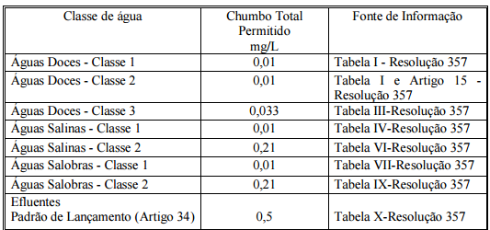

Sendo, portanto extremamente necessário à vigilância dos teores de chumbo nas águas bem como solos.

## CARVÃO ATIVADO

O carvão ativado é um material carbonoso poroso produzido a partir da carbonização seguido pela ativação. Uma vez ativado, o carvão apresenta uma porosidade interna semelhante a uma serie de túneis que se bifurcam em canais menores. Tal porosidade e o que possibilita ao carvão ativado a possibilidade de adsorção (CLAUDINO, 2003).

O carvão ativado pode ser produzido a partir de diversas matérias carbonáceas. As mais comuns são a casca do coco, bagaço de cana-de-açúcar, arroz, madeira, grão de café, turfas, ossos de animais. Normalmente os matérias carbonáceos apresentam uma porosidade com área superficial entre 10 e 15 m2/g , após a ativação pode chegar a mais de 800 m2/g. Todos os carvões ativados apresentam poros micro, meso e macroporos em sua estrutura, mas em proporção diferentes dependendo do processo e do material utilizado para produzi-lo (CLAUDINO, 2003).

Segundo Rufford et al.(2009), que realizou um estudo onde foi preparado o carvão ativado a partir de bagaço de cana-de-açúcar, e posteriormente ativado quimicamente com *ZnCl,* foram obtidos carvões ativados com áreas superficiais de mais de 1000 m2g. Segundo Dias et al. (2007), o carvão ativado é comercializado em diferentes formas, sendo elas carvão ativado granular, em pó, em forma de fibras ou tecidos. Muitos tipos de adsorventes já foram testados sendo os tipos granular e em pó os mais utilizados.

Anualmente, cerca de 400.000 toneladas de carvão ativado são produzidas no mundo a partir de aproximadamente um milhão de toneladas de diferentes matérias primas. Existem aproximadamente 150 companhias produtoras de carvão ativado, entre as maiores estão Calgon, Norit, Nuchar, Westvaco e Chemivron. No Brasil e necessário o desenvolvimento de tecnologia que possibilite e otimize a produção de carvão ativado à partir de diferentes matérias primas (CLAUDINO, 2003).

A produção do carvão ativado e dividido em duas etapas, a primeiro etapa e a de pirolise, a segunda e ativação. Na pirolise o material sofre uma combustão parcial, onde elementos como nitrogênio, oxigênio e hidrogênio são eliminados na forma de compostos voláteis pela decomposição causada pela pirolise. Os demais elementos são arranjados em pilhas planas, em laminas aromáticas agrupadas aleatoriamente, deixando entre si interstícios que formam os poros. A ativação e realizada na sequência , tal etapa fornece um rendimento mais elevado, e maior desenvolvimento da porosidade, onde as estruturas porosas criadas na carbonização são amplificadas. A ativação pode ser química ou física (GOLIN, 2007).

A ativação química envolve o emprego de substancias químico para realização de reação, sendo *ZnCl (*cloreto de zinco),  (ácido fosfórico), *KOH* (Hidróxido de potássio), *KCO* (Carbonato de potássio), *NaOH* (Hidróxido de sódio), *HSO* (ácido sulfúrico) os mais comuns de serem utilizados. A ativação física e realizada utilizando a reação do carvão com gases contendo oxigênio combinado com H2O e CO2 ou mistura de ambos, que comportam-se como agentes oxidantes (ABREU, 2013).

Na ativação ocorre a oxidação de algumas áreas em relação a outras, que resulta em poros com diferentes formas e tamanhos. A IUPAC (*International Union of Pure and Applied Chemistry*), estabelece algumas normas de classificação para o carvão ativado. Quanto a forma o carvão ativado pode apresentar poros abertos ou fechados. Os poros abertos são os que possuem abertura para superfície, já os poros fechados não apresentam tal abertura na superfície. Quando o poro aberto permite a passagem de fluido ele e chamado de poro de transporte. A Figura 1 apresentada uma representação dos tipos de poros (CLAUDINO, 2003).

Figura 1- Tipos de poros



Sendo:

(T) poro de transporte

(A) poro aberto

(F) poro fechado

(G) poro tipo gaiola

A IUPAC ainda estabelece uma classificação quanto a dimensão dos poros, os dados foram organizados na Tabela 2.

Tabela 2- Classificação dos poros quanto à dimensão

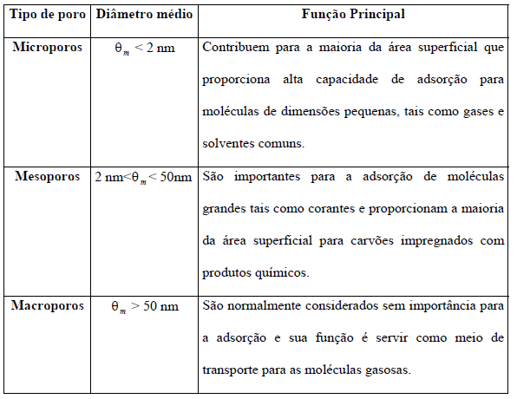

O carvão ativado e utilizado para o tratamento de gases, efluentes líquidos, de diversos setores industriais. Ele também e utilizado em processos de produção de bebidas alcoólicas, onde o carvão ativado remove aldeídos e compostos residuais da fermentação. Na fabricação de vinhos e utilizado para padroniza a coloração e em sucos e remove toxinas. O carvão ativado também e utilizado em insumos farmacêuticos para clarificação do licor de cristalização de vários medicamentos (GOLIN, 2007).

## ADSORÇÃO

A adsorção e um processo de acumulação de um ou mais constituintes contidos em um gás ou líquidos sobre uma superfície solida. O material sobre o qual ocorre a adsorção e chamado de adsorvente, e a substancia adsorvida e chamada de adsorvato. As características do adsorvente e do adsorvato influência diretamente no processo de adsorção (SCHONS, 2014).

Como adsorventes podem ser utilizados elementos naturais ou sintéticos que apresentam uma estrutura micro cristalina ou amorfa. Grande parte dos adsorventes presentam poros em sua superfície com cargas que atuam no processo de separação. As forças atrativas que realizam interação entre adsorvente-adsorvato são classificadas em interações químicas ou interações físicas. As interações físicas são fracas e menos específicas quando comparadas as químicas (ROCHA e TORQUETTI, 2002).

A adsorção física também chamada de fisissorção e causada principalmente por forças não eletrostáticas como forças de van der walls ou forcas eletrostáticas entre as moléculas de adsorbato e as moléculas do superfície do adsorvente, formando camadas sobrepostas. Na adsorção química, chamada de quimissorção acontece uma interação entre o fluido adsorvido e o solido adsorvente onde há transferência de elétrons equivalentes a formação de ligações químicas, formando uma única camada (SCHONS, 2014).

O carvão ativado pode ser utilizado no processo de adsorção, tal processo ocorre por meio de interações entre a superfície do carvão que apresenta uma serie de poros e o adsorvato. O tipo de adsorção realizada depende do adsorvato utilizado no processo, sendo as interações classificadas em eletrostáticas ou não eletrostáticas. Quando o adsorvato é um eletrólito que se dissocia em solução aquosa, ocorrem interações eletrostáticas, que podem ser de atração ou repulsão, e dependendo da densidade de carga superficial do carvão; das características químicas do adsorvato; e da força iônica da solução. Já as interações não eletrostáticas são sempre de atração e podem incluir, forças de van der Waals; interações hidrofóbicas; e ligações de hidrogênio (DIAS et al.,2007).

## ISOTERMAS DE ADSORÇÃO

As isotermas de adsorção são curvas que indicam a forma como o adsorvente efetivamente adsorvera o soluto, indicando se a purificação requerida pode ser obtida, e fornecendo uma estimativa da quantidade máxima de soluto que o adsorvente adsorvera. As curvas de adsorção são expressas por uma relação entre a quantidade do metal que é adsorvido por unidade de massa do material adsorvente e a concentração do metal em solução no equilíbrio, numa determinada temperatura. O cálculo da quantidade de adsorvato capturado baseia-se em um balanço de massa do sistema de adsorção e a expressão gráfica da isoterma expressa os valores da captura do analito e uma aproximação do valor da saturação completa do material adsorvido a altas concentrações (VOLESKY, 2001).

Para a obtenção de uma isoterma de adsorção, coloca-se em contato o adsorvente e a solução contendo o componente a ser adsorvido utilizando diferentes concentrações iniciais e temperatura constante até que o sistema atinja o equilíbrio. O comportamento gráfico das isotermas pode apresentar-se de várias maneiras, fornecendo informações importantes sobre o mecanismo de adsorção. Estas informações podem ser obtidas através de parâmetros de ajustes de modelos matemáticos que representamos dados experimentais (LIMONS, 2008).

Existem vários modelos matemáticos que foram desenvolvidos para interpretar as isotermas dentre eles os mais utilizados são as equações de Langmuir, Freundlich e BET (Brunauer, Emmett, Teller). O modelo de Langmuir propõem uma teoria para explicar a adsorção sobre uma superfície uniforme, simples, infinita e não porosa. O modelo baseia-se na hipótese de movimento das moléculas adsorvidas pela superfície do adsorvente de modo que a medida que as moléculas são adsorvidas, há uma distribuição uniforme formando uma monocamada que recobre toda a superfície. Portanto o modelo pressupõe que a adsorção e monomolecular, que a superfície e energicamente homogênea e não existe interação entra as partículas adsorvidas (SCHONS, 2014).

A expressão do modelo matemático de langmuir e representada:

 (1)

Onde  è uma constante relacionada com a energia de ativação, e a concentração do adsorbato no equilíbrio. O e a constante de Langmuir que da a capacidade de adsorção teórica na monocamada . Já o  e a quantidade adsorvida por grama de adsorvente (SCHONS, 2014).

Os parâmetros de adsorção  e podem ser determinados transformando a equação para a forma linear

 (2)

Pode-se ainda calcular o parâmetro de equilíbrio  que permite prever a forma da isoterma de adsorção, indicando se a mesma e favorável ou desfavorável. O parâmetro pode ser calculado utilizando a equação abaixo:

 (3)

Quando o valor de  esta na faixa maior que 1 o resultado e desfavorável. Quandoe numericamente igual a 1 tem-se uma isoterma linear, quando o valor de  é menor que 1 a adsorção e favorável (SCHONS, 2014).

O modelo Freundlich foi descrito admitindo-se uma distribuição logarítmica de sítios ativos, que constitui um tratamento valido quando não existe interação apreciável entre as moléculas do absorbato , admitindo uma absorção em multicamada. O modelo e descrito pela equação abaixo:

 (4)

Onde e uma constante de Freundlich que se relaciona com a capacidade de adsorção e N e um parâmetro empírico que relaciona-se com a intensidade de adorção, que quando na faixa de 1 a 10 e considerado favorável (SCHONS, 2014).

As isotermas de adsorção podem apresentar diferentes comportamentos gráficos como lineares, côncavas ou convexas. As lineares que sai da origem indicam que a quantidade adsorvida e proporcional a concentração do fluido, não indicando uma capacidade máxima para adsorção. As isotermas côncavas são favoráveis pois indicam uma extração alta mesmo em baixos níveis de concentração de adsorvato no fluido. As isotermas convexas são tidas como desfavoráveis pois indicam uma baixa adsorção em baixos níveis de concentração (SCHONS, 2014)

Figura 2- Isotermas de adsorção

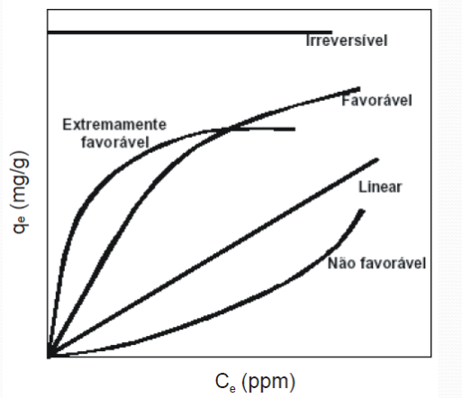

Fonte: (McCABE, SMITH e HARRIOTT, 2001)

# MATERIAIS E MÉTODOS

Para desenvolvimento do trabalho foi utilizado amostras de bagaço de cana-de-açúcar precedentes da usina Delta Sucroenergia (figura 3). A coleta do material foi realizada logo após a etapa de moagem, evitando que ocorra a degradação microbiológica do bagaço da cana-de-açúcar. Após a coleta do material, foi retirada uma amostra que foi submetida ao processo de caracterização utilizando as analises de cinzas insolúveis em ácido clorídrico e umidade de acordo com a metodologia descrita no Adolfo Lutz (1985) . O restando do material foi destinado ao preparo do carvão ativado.

Figura 3- Bagaço da cana-de-açúcar

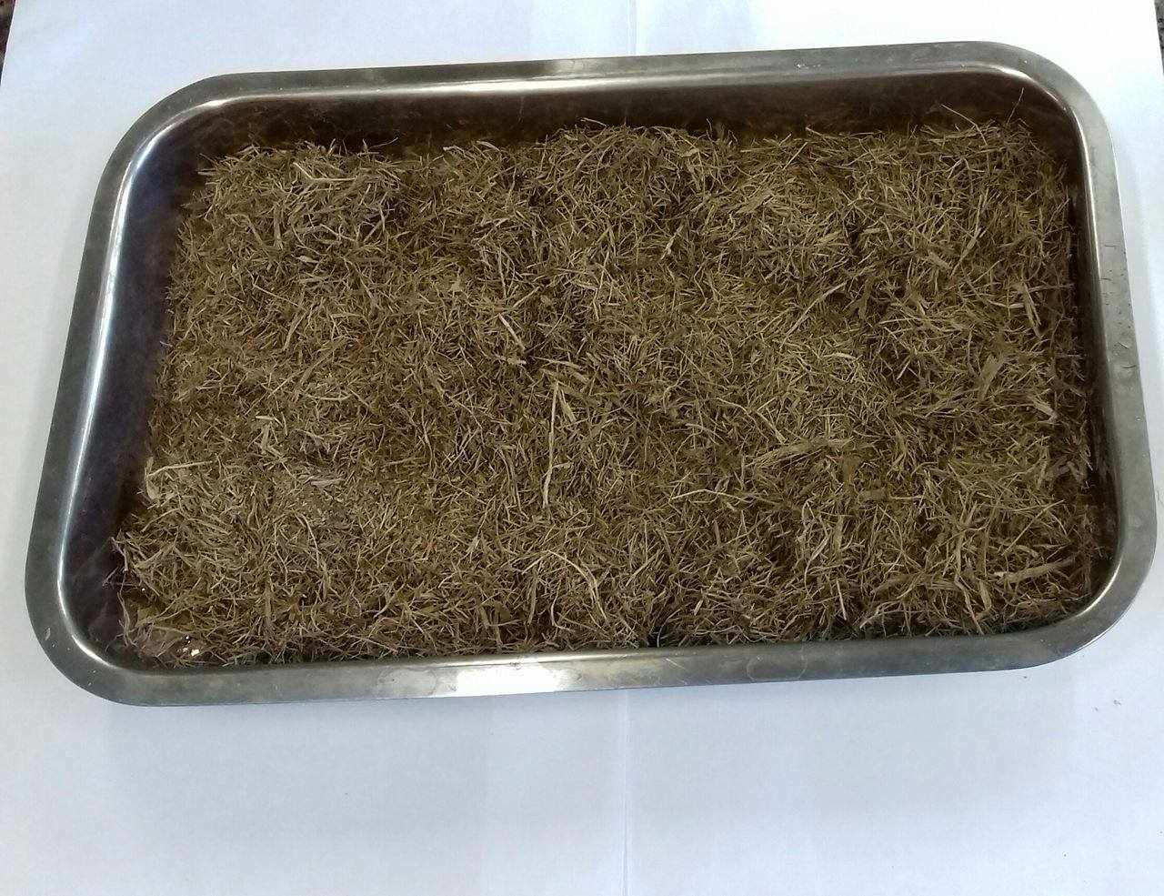



## CARACTERIZAÇÃO DA AMOSTRA

Para determinar a umidade utilizou-se o método Adolfo Lutz (1985), onde pesou-se uma amostra de 5 g de bagaço de cana, em um cadinho de porcelana, e esta foi submetido ao aquecimento na estufa por 3h a 105°C. O processo foi mantido até o peso constante. A amostra foi resfriada e a massa aferida a temperatura ambiente. Para determinar a umidade utilizou-se a Equação 5.

= Umidade ou substancia voláteis a 105°C por cento m/m. (5)

N= numero de gramas de umidade (perda de massa em g)

P=numero de gramas da amostra

Para determinar o teor de cinzas pesou-se uma amostra de 5 g de bagaço de cana após esta passar pelo procedimento de retirada de umidade descrito anteriormente. A amostra em um cadinho então foi levada a mufla, previamente aquecida, a 900 ºC e mantido por 5 horas onde foi obtido uma cinza. Após resfriamento em dessecador a amostra foi pesada e o valor obtido foi utilizado para calcular o teor de cinzas.

Posteriormente essa amostra de cinza obtida foi submetida a analise de cinza insolúvel em acido clorídrico, onde inicialmente foi diluída 20 mL de acido clorídrico a 10% v/v e agitada com bastão de vidro durante alguns segundos. Em seguida a mistura foi filtrada utilizando o papel de filtro. A capsula e o filtro foi lavado com agua quente ate não ter mais reação acida. Transferiu-se o papel de filtro contendo o resíduo para a mesma capsula em que foi feita a incineração e então levado a estufa a 105°C por uma hora. Carbonizou-se o papel cuidadosamente, incinerou-se em mufla a 550°C. Apos Resfriar em dessecador ate a temperatura ambiente pesou-se. Para calculo utilizou-se a Equação 6.

= Cinzas insolúveis em acido clorídrico 10 %, por cento m/m (6)

N= numero de gramas de cinzas insolúveis em acido clorídrico a 10 %.

P= números de gramas da amostra.

## PRODUÇÃO DO CARVÃO ATIVADO

O bagaço de cana-de-açúcar coletados passou por um pré-tratamento, onde recebeu lavagem com água destilada, sendo mantido em agitação por 1 h, objetivando a retirada de possíveis impurezas e resíduos de caldo. Posteriormente o material foi levado a estufa de marca Nova ética com aquecimento e circulação de ar, onde foi mantida a 110°C por 24h, para evaporação da umidade presente (Ver Figura 4)

Figura 4-Etapa de evaporação da água na estufa

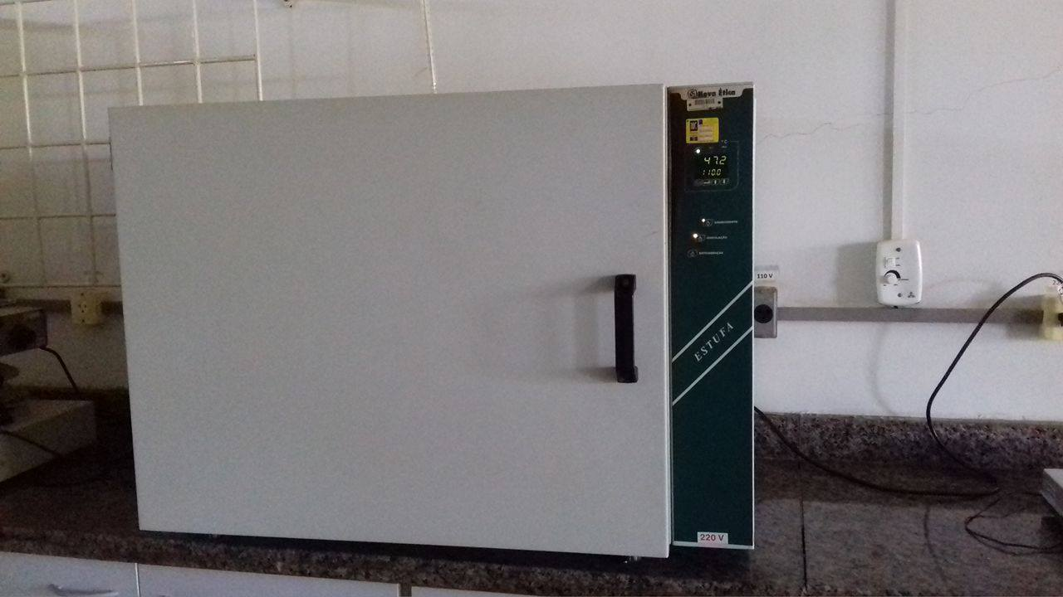

Após a desidratação o material foi peneirado, utilizando-se para o trabalho a fração retida entre as peneiras de 8 e 16 mesh (Tyler). Posteriormente preparou-se uma amostra de 40 g utilizando o bagaço limpo e seco após esse ser peneirado (ABREU, 2013). A amostra do bagaço limpo e seco foi submetido ao processo de carbonização utilizando uma mufla de marca Quimis 220V (K48E) sendo mantida por 2 horas no patamar de 500°C , visando remoção de materiais voláteis e aumento no teor de carbono (Ver Figura 5).

Figura 5- Forno mufla para calcinação

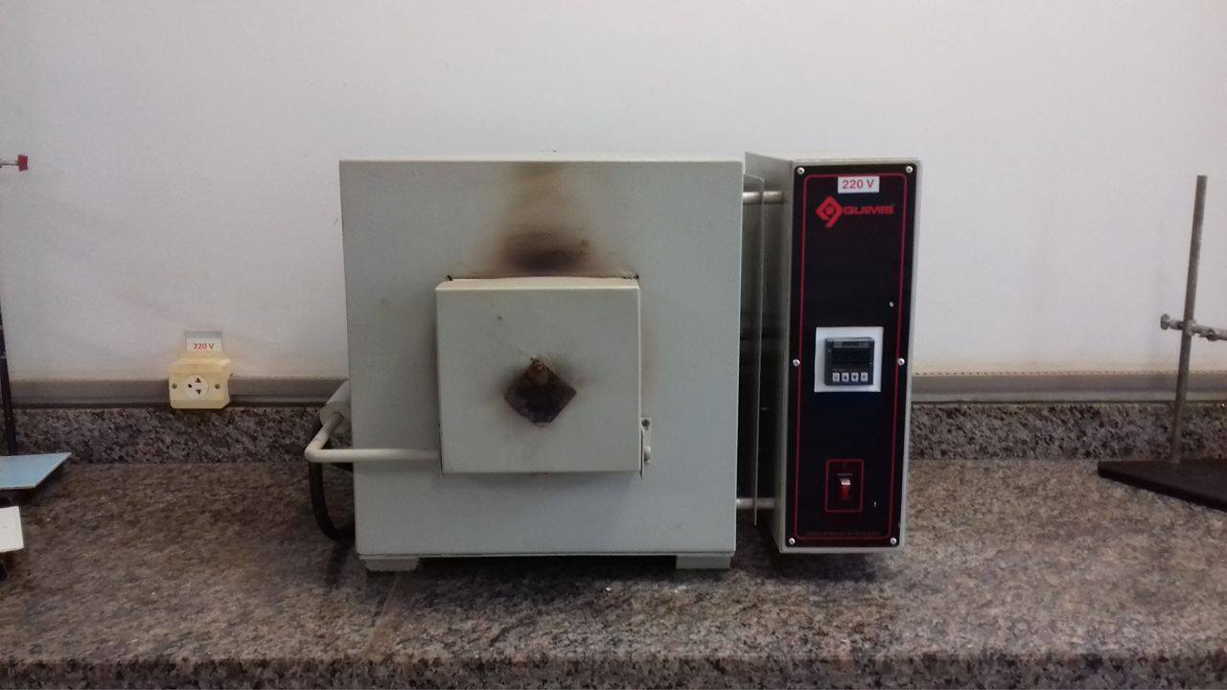

Após retirar a amostra da mufla quantificou-se a massa utilizando uma balança analítica de marca BEL engeineering com resolução de 0,0001- Figura 6. Utilizando o valor de massa encontrado calculou-se o rendimento da carbonização através da Equação 7.

Rendimento =  (7)

Figura 6- Bagaço de cana-de-açúcar após a calcinação

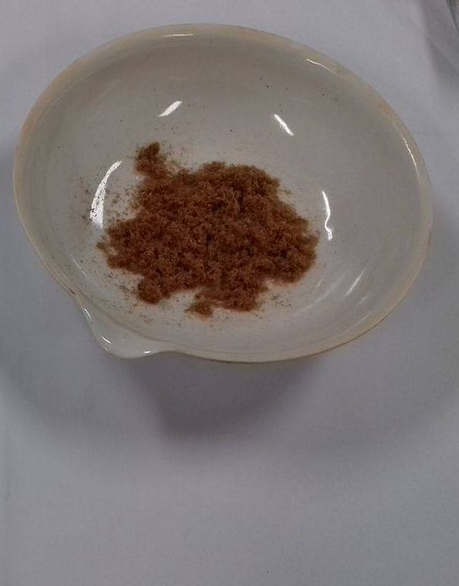

Na etapa de ativação química foi utilizado Cloreto de zinco () (18,4 mol/L). A reação de ativação foi realizada conforme a metodologia descrita por Schettino Jr. (2004) utilizando a proporção carvão: de 1:3 em massa. A solução foi aspergida sobre o bagaço calcinado. Posteriormente a mistura foi mantida em repouso durante 1 h.

Após o período de repouso o material foi submetido ao tratamento térmico de ativação, com o objetivo de desidratação da mistura. Na primeira fase dessa etapa o material foi seco utilizando-se uma estufa de marca Nova ética com aquecimento e circulação, onde o material foi e mantido por 12 h a 110°C. Já na segunda fase dessa etapa o material e levado a um reator de inox de marca Quimis (K48E), onde foi mantido patamar de 500°C por 1 h.

Após a retirada do material do reator este foi submetido a lavagem, tal procedimento consistiu em imergir o material em agua destilada e agitar durante 20 min e posteriormente o material foi filtrado utilizando papel qualitativo de marca whatman com poros de 110mm. Realiza-se a lavagem para que os subprodutos da ativação (carbonatos, silicatos, e outros), que são solúveis em água, sejam retirados da matriz carbonácea, deixando os poros livres e mais exposto. O material retido no papel foi levado a estufa a 105 °C e mantido por 12 h, obtendo assim o carvão ativo. Ver figura 7

Figura 7- Amostra 1 de carvão ativado

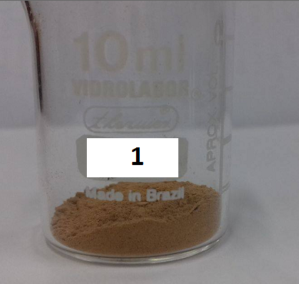

O material resultante de todo processo foi quantificado usando uma balança analítica de marca BEL Engineering (resolução 0,001). Com a massa inicial que foi submetida a ativação e a massa eu saiu da etapa, calculou-se o percentual de redução da ativação, utilizando a Equação 8.

Percentual de redução =  (8)

Com o valor de massa de bagaço de cana-de-açúcar inicial do processo somado ao valor de solução de cloreto de zinco adicionada calculou-se o valor de massa total inicial. E utilizando essa valor de massa total inicial, e o valor de carvão produzido ao final do processo determinou-se o rendimento total da preparação do carvão ativado através da Equação 9.

Rendimento total =  (9)

## CARACTERIZAÇÃO DO CARVÃO ATIVADO

A analise de pH foi realizada conforme a metodologia descrita por Pendyal et al. (1999), onde inicialmente colocou-se 0,5 g de carvão em um erlenmeyer com 20 mL de água destilada. A solução foi mantida em agitação, em um banho termostático de marca Tecnal (TE 057) a 90ºC, por 20 min.

Após o esfriamento, a solução foi filtrada utilizando o papel filtro qualitativo de marca Whatman com poros de 110 mm, visando remover o carvão ativo. Com o filtrado obtido realizou-se a leitura do pH da solução utilizando o pH-metro digital PG2000 de marca Gehaka, aferido previamente com solução tampão.

O carvão ativado também foi submetido a analise de granulometria, utilizando a peneira da serie Tyler de 100 Mesh (0,149 mm), pois é recomendado que o carvão ativado seja pulverizado. Mesmo que pulverização não aumenta a área superficial de modo significativo, pois a maior parte da área superficial é favorecida pelas paredes dos poros mais do que pela superfície externa das partículas do carbono, tal procedimento e recomendado.

A morfologia do carvão ativado foi avaliada por Microscopia Eletrônica de Varredura (MEV), utilizando o microscópico de marca ZEISS. As amostras foram metalizadas utilizando ouro para assegurar a condutividade elétrica da superfície de observação.

## ANALISE DA ADSORÇÃO DO METAL DE CHUMBO

Para o teste de adsorção de chumbo pelo carvão ativado, preparou-se 4 amostras de 20 ml, todas apresentando uma concentração de 3% de chumbo. No experimento foi utilizado nitrato de chumboII para preparo das amostras.

Posteriormente na amostra 1 foi adicionado 0,05 g de carvão ativado, na amostra 2 adicionou-se 0,10 g de carvão ativado. Na amostra 3 e 4 adicionou-se 0,20 g e 0,30 g de carvão ativado respectivamente. Aferiu-se o pH das amostras ajustando-os para 4, utilizando soluções de hidróxido de sódio (NaOH) e ácido clorídrico (HCl). As amostras foram mantidas em banho termostático TE 057 de marca Tecnal 30 °C e agitação lenta visando atingir o equilíbrio de adsorção do chumbo pelo carvão ativado (Ver Figura 8).

Figura 8-Amostras na etapa de adsorção do chumbo pelo carvão ativado

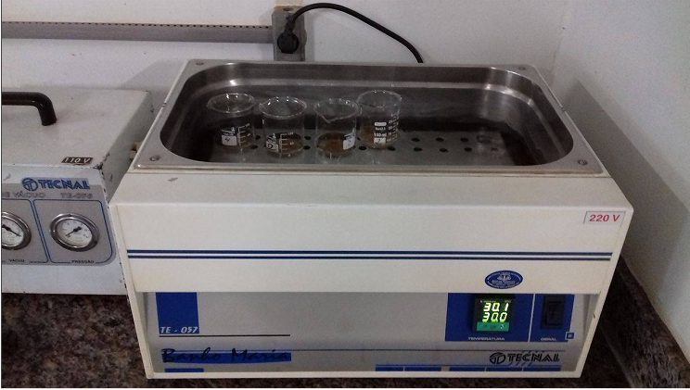

Após 1h as amostras foram filtradas por gravidade, usando papel de filtro qualitativo de uso comum de marca Whatman com poros de 110 mm (ver Figura 9).

Figura 9- Etapa de filtração após a adsorção com carvão ativado

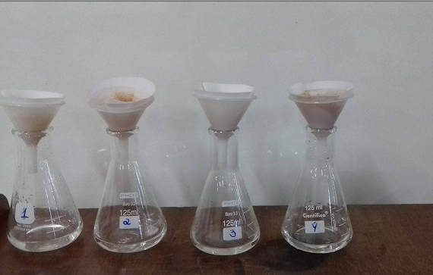

As soluções obtidas foram analisadas para determinar a adsorção de chumbo realizada pelo carvão ativado. Para analise da adsorção foi utilizado o equipamento absorção atômica. A leitura foi realizada no comprimento de onda de 283,3 nm.

## ISOTERMAS DE ADSORÇÃO

As concentrações iniciais das 4 amostras contendo nitrato de chumbo foi de 3%, onde variou-se a quantidade de carvão ativado utilizado no tratamento de cada amostra, sendo respectivamente 0,05 g, 0,10 g, 0,20 g, 0,30 g. .Utilizando esses ensaios foram obtidas concentrações finais após a adsorção, tais valores de concentração foram plotados em um gráfico relacionando massa de chumbo sobre massa de carvão ativado, pelas concentrações obtidas ao final do processo.

Em seguida foi feito um estudo a respeito das isotermas, ajustando-se os dados ao modelos matemáticos de Freundlich, utilizando a Equação 10.

 (10)

Onde n e k são constantes que devem ser determinadas experimentalmente, para isso aplicou-se logaritmo ao modelo de Freundlich (Equação 11), determinando n e K e então posteriormente aplicou-se o ajuste da curva obtendo a isoterma .

Log q = n log C+ log K (11)

# RESULTADOS E DISCUSSÕES

Na caracterização do bagaço de cana-de-açúcar utilizado para produzir carvão, realizou-se o teste de umidade de acordo com a metodologia descrita por Adolfo lutz (1985). Inicialmente pesou-se uma amostra de 5,05 g em uma balança analítica, que foi levado a estufa a 105°C por 3h. Após esse período aferiu-se novamente a massa da amostra encontrando o valor de 4,63g, ou seja houve uma perda de massa de 0,42g. Utilizando os valores de massa encontrados calculou-se a umidade na Equação 12.

= Umidade ou substancia voláteis a 105°C por cento m/m. (12)



Na analise de cinzas utilizou-se uma amostra de 5 g de bagaço a qual foi levada a mufla a 900 C por 5 h. Ao final da calcinação obteve-se uma massa de 0,12 g, que foi utilizada para calcular o teor de cinzas na Equação 13.

Teor de cinzas = (13)

Teor de cinzas =

Teor de cinzas = 2,4 %

Para analise de cinzas insolúveis em acido clorídrico utilizou-se as cinzas obtidas na calcinação e procedeu-se conforme a metodologia descrita por Adolfo Lutz (1985). Ao final dos procedimentos encontrou-se uma massa de cinza insolúveis final de 0,099 g, e utilizando esse valor e o valor inicial da amostra calculou-se as cinzas insolúveis de acordo na Equação 14.

= Cinzas insolúveis em acido clorídrico 10 %, por cento m/m (14)

= Cinzas insolúveis em acido clorídrico 10 %, por cento m/m

Cinzas insolúveis em acido clorídrico 10 %, por cento m/m = 1,98

O valor encontrado de cinzas insolúveis em acido clorídrico representa uma estimativa da quantidade de sílica presente no bagaço da cana-de-açúcar, na amostra de cinza analisada encontrou-se 82,5 % de sílica. Tal teor pode variar dependendo da safra, condição de cultivo, variedade da cana utilizada, ate mesmo com a técnica utilizada para quantificação.



## PRODUÇÃO DO CARVÃO ATIVADO

Após a o bagaço de cana-de-açúcar receber o pre-tratamento este foi submetido a etapa de carbonização, onde inicialmente preparou-se uma amostra de 40 g que foi levado a mufla e mantido no patamar 500°C por 2 h. Ao final da carbonização, a amostra resfriada a temperatura ambiente foi novamente pesada, encontrando um valor de 0,305 g. Utilizando os valores de massa encontrado calculou-se o rendimento da carbonização na Equação 15.

Rendimento =  (15)

Rendimento = 

Rendimento = 0,77 %

Na etapa de ativação química, a amostra de 0,305 g foi inicialmente impregnada por solução de Cloreto de Zinco (18,4 mol/L) na proporção de 1:3 em massa, ou seja adicionou-se 0,915 g de solução a amostra, que foi mantida em repouso por 1h.

Posteriormente a amostra foi submetida a etapa de tratamento térmico, que consiste em 12h na estufa a 110°C e 1 h na mufla a 500°C. Em seguida o material foi levado a etapa de lavagem e secagem conforme descrito na metodologia, obtendo ao final 0,480 g de massa ativada , denominado de carvão ativado. Com os dados obtidos da massa inicial na da ativação ( massa da amostra + ) e massa que sai da etapa de ativação, calculou-se o percentual de redução da amostra na ativação química, na Equação 16.

Percentual de redução =  (16)

Percentual de redução = 

Percentual de redução = 60,65 %

Com o valor de massa de bagaço de cana-de-açúcar inicial do processo somado ao valor de solução de cloreto de zinco adicionada calculou-se o valor de massa total inicial. E utilizando essa valor de massa total inicial, e o valor de carvão produzido ao final do processo determinou-se o rendimento total da preparação do carvão ativado na Equação 17 .

Rendimento total =  (17)

Rendimento total = 

Rendimento total = 1,17 %

## CARACTERIZAÇÕES DO CARVÃO ATIVADO PRODUZIDO

O carvão ativado produzido foi submetido a analise de pH conforme descrito na metodologia, encontrando como resultado o valor de 5,81. O carvão ativado produzido à partir do bagaço da cana-de-açúcar apresentou uma característica acida, quando comparado ao carvão ativado comercial que apresenta um pH de 7.

Segundo Suzuki (1990) os carvões ácidos apresentam complexos oxigenados presentes em sua superfície. Esses óxidos provêm do material de origem ou da oxidação durante a ativação ou ainda durante a estocagem após ativação.

Segundo Namasivayam e Kadirvelu (1997) esses grupos oxigenados a influenciam na adsorção de íons metálicos. A reação abaixo ilustra o mecanismo



Na reação, há um complexo de carbono-oxigênio na superfície do carvão ativado (S) que se liga ao íon metálico deslocando prótons H+, permitindo assim o processo de adsorção. O carvão produzido foi submetido a analise utilizando a peneira da serie Tyler de 100 Mesh (0,149 mm) tal que 70 % da amostra foram passantes.

Através do microscópico de varredura eletrônica analisou-se a superfície do bagaço de cana-de-açúcar in natura, amostra após passar pela calcinação, e amostra após passar pela calcinação e ativação química com cloreto de zinco, as imagens obtidas foram organizadas nas Figuras 10, 11, e 12.

Uma analise das figuras permite observar que o bagaço de cana-de-açúcar in natura apresenta uma estrutura maciça e fibrosa, que após a calcinação começa a apresentar poros que são aumentados na etapa de ativação química.

Figura 10- MEV bagaço da cana *in natura*



Figura 11- MEV bagaço da cana calcinado a 500





Figura 12- MEV bagaço da cana calcinado a 500 °C e ativado com ZnCl 2





Figura 13- Carvão ativado comercial



## ANALISE DE ADSORÇÃO DE CHUMBO

Para analise de absorção de chumbo inicialmente preparou-se 4 amostras de 20 mL contendo cada uma 0,003 g de chumbo, em cada amostra foi adicionado uma quantidade de carvão ativado diferente. Na amostra 1 foi adicionado 0,05 g de carvão, na amostra 2, foi adicionado 0,10 g de carvão. Na amostra 3 e 4 foram adicionados 0,20 g e 0,30 g de carvão respectivamente. Em seguida procedeu-se conforme descrito na metodologia.

O teor de chumbo restante após a adsorção, foi determinado por absorção atômica, com equipamento () utilizando o método SMWW 3120 B, com uma curva de calibração para amostra 1 de 10, 20 e 30 mg/L. Já nas amostras 2 e 3 foi utilizada uma curva de calibração de 1, 5 e 10 mg/L. Na amostra 4 foi analisada a partir da curva de calibração de 0,1, 0,5 e 1,0 mg/L. A leitura foi realizada no comprimento de onda 283,3 nm. Os resultados de concentração de chumbo de cada amostra restante após a adsorção foram organizados na Tabela 1.

Tabela 3- Concentração de chumbo após a adsorção com carvão produzido

|  |  |
| --- | --- |
| Amostras | Concentração após a adsorção (mg/L) |
| 1 | 29,850 |
| 2 | 7,088 |
| 3 | 1,475 |
| 4 | 0,841 |

Tabela 4- Concentração de chumbo após a adsorção com carvão comercial

|  |  |
| --- | --- |
| Amostras | Concentração após a adsorção (mg/L) |
| 1 | 11,3547 |
| 2 | 2,8342 |
| 3 | 2,8898 |
| 4 | 2,8780 |

Utilizando os dados obtidos com o carvão produzido traçou-se uma isoterma de adsorção representada pela curva inferior em vermelho, e posteriormente foi empregado o modelo de Freundlich para representar os dados experimentais de equilíbrio gerado a curva superior em verde (ver figura 13) os parâmetros obtidos foram k= 544,17 e N= 0,386. Com os dados obtidos para o carvão comercial foi construído a isoterma de adsorção (ver figura 14)

Figura 14- Isotermas de adsorção com carvão ativado produzido

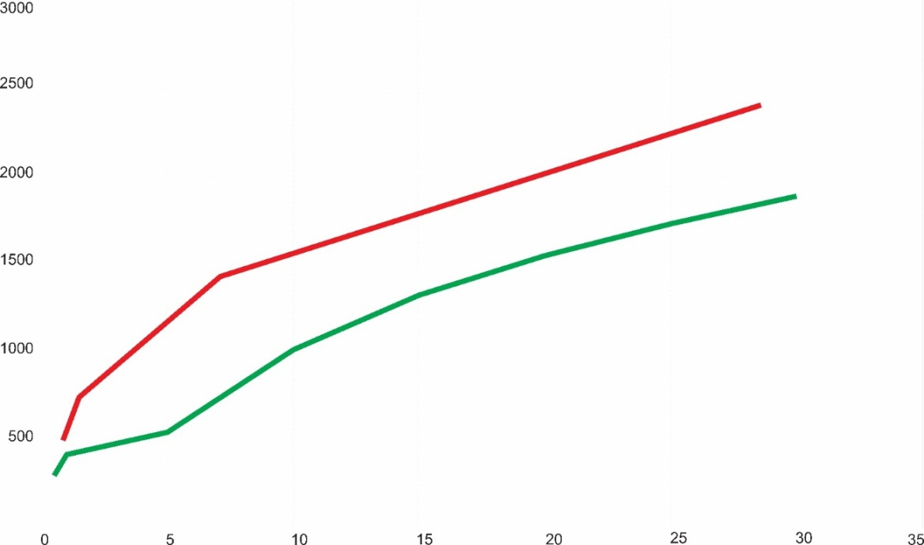

Figura 15- Isotermas de adsorção com carvão ativado comercial

Nas isotermas de adsorção demostra que a quantidade máxima adsorvida de íons metálicos por grama de material adsorvente, no caso do estudo desenvolvido é proporcional, em praticamente todos os ensaios. No ensaio realizado com o carvão comercial notou-se que a partir de certa concentração carvão, o aumento do mesmo não ocasiona aumento da adsorção, apresentando um comportamento linear, de forma que não e possível aplicar o modelo matemático de Freundlich.

# CONSIDERAÇÕES FINAIS

O carvão ativado produzido a partir do bagaço da cana-de-açúcar, por um processo de calcinação seguido pela ativação química utilizando cloreto de zinco, apresentou um aspecto amarronzado diferente do carvão comercial que possui uma coloração preta. A analise de pH realizada no carvão ativado produzido indicou o valor de 5,81, caracterizando-se como um material de propriedade mais ácida quando comparado ao carvão comercial que está na faixa de pH 7. Porém tal fator não se caracteriza como prejudicial, pois a acidez o torna apto à adsorção de íons metálicos. Quanto a morfologia esta apresentou poros que foram multiplicados após a ativação química do bagaço calcinado.

O carvão ativado produzido foi submetido a teste cinético utilizando aparelho de absorção atômica, analisando a adsorção de íons de chumbo em solução aquosa pelo carvão ativado, onde o mesmo apresentou melhor desempenho quando comparado ao carvão comercial. A utilização do bagaço da cana-de-açúcar para produzir carvão ativado traz uma alternativa de utilização desse subproduto, além da produção energética, já que é grande a produção de bagaço de cana no Brasil de forma a possibilitar diversas utilizações. Portanto a utilização do bagaço de cana-de-açúcar demostra ser uma possível alternativa vantajosa para produzir carvão ativado com aplicabilidade na adsorção de íons de chumbo.

# SUGESTÕES PARA TRABALHO FUTUROS

Na sequência do estudo recomenda-se aprofundar na analise das áreas superficiais (Stotal) do produto da calcinação e também do produto calcinado e ativado quimicamente, pelo método de BET, utilizando um analisador automático de fisissorção. Ainda realizar a análise da área superficial dos meso (SMeso) e microporos (SMicros) pelo métodos BJH e t-plot, respectivamente, determinando o diâmetro médio dos poros (D) e o volume total de poros (Vt) pelo método BJH.

Recomenda-se ainda um estudo aprofundado da isoterma de adsorção do carvão comercial já que essa apresenta um comportamento diferente, onde a partir de certa concentração, quando aumenta-se a quantidade de carvão ativado não aumenta-se a adsorção de chumbo.

# REFERÊNCIAS

ABREU, Marcela Breves de. **Preparação de carvão ativado de bagaço de cana-de-açucar e sua aplicação na adsorção de Cd(II) E Cu(II).**2013. 53 f. Monografia (Especialização) - Curso de Tecnologia em Processos Químicos, Universidade Tecnologia Federal do Parana, Apucarana, 2013.

AGUIAR, M. R. M. P.; NOVAES, A. C. **Remoção de metais pesados de efluentes industriais por aluminossilicatos**. Quim. Nova, V. 25, p. 1145-1154. 2002.

Alves, M. A. B.; Terra, N. N. Determinação do chumbo no sangue por espectrofotometria de absorção atômica, em indivíduos que operam na distribuição de gasolina, em Santa Maria – RS. Revista Brasileira de Saúde Ocupacional, Rio Grande do Sul, v. 42, p. 53-57, 1983.

CLAUDINO, Andreia. **PREPARAÇÃO DE CARVÃO ATIVADO A PARTIR DE TURFA E SUA UTILIZAÇÃO NA REMOÇÃO DE POLUENTES.**2003. 1001 f. Dissertação (Mestrado) - Curso de Engenharia Quimica, Universidade Federal de Santa Catarina, Florianópolis, 2003.

DIAS, J. M.; ALVIM-FERRAZ, M. C. M.; ALMEIDA, M. F.; RIVERA-UTRILLA, J.; SÁNCHES-POLO, M. **Waste materials for activated carbon preparation and its usein aqueous-phase treatment: A review.** Journal of Environmental Management, v. 85, p. 833–846. 2007.

EVANGELISTA, Fábio Sidonio de Barros; SILVA, Izabel Cristina Rodrigues da. **FONTES DE CONTAMINAÇÃO PELO CHUMBO (Pb).**2015. 28 f. Tese (Doutorado) - Curso de Biologia, Vigilância Sanitária, Universidade Católica de Goias, Goiânia, 2015. Cap. 1.

Fitch, A. Sublime Lead: The biography of a 5000 year toxic love affair. Loyola University Chicago, 2004

**FOLHA DE SÃO PAULO: Técnica brasileira pode transformar bagaço de cana em carvão ativo.**São Paulo, 04 jan. 2017.

GOLIN, Dirce Maria. **REMOÇÃO DE CHUMBO DE MEIOS LÍQUIDOS ATRAVÉS DE ADSORÇÃO UTILIZANDO CARVÃO ATIVADO DE ORIGEM VEGETAL E RESÍDUOS VEGETAIS.**2007. 126 f. Dissertação (Mestrado) - Curso de Engenharia de Recursos Hídricos e Minerais, Universidade Federal do Parana, Curitiba, 2007.

INSTITUTO ADOLFO LUTZ. Normas Analíticas do Instituto Adolfo Lutz. Métodos químicos e físicos para análise de alimentos. 3. ed., Sao Paulo: IMESP, v. 1, p. 21-22 e 27-28, 1985.

LIMONS, R. S. **Avaliação do potencial de utilização da macrófita aquática seca *Salvinia sp*. no tratamento de efluentes de fecularia.** 2008. 101.Dissertação -Universidade Estadual do Oeste do Paraná –UNIOESTE, Toledo,2008.

LIMA, Hebert Henrique Souza et al. TRATAMENTO FISICO QUIMICO DA VINHAÇA COM USO DE CARVÃO ATIVADO DO BAGAÇO DA CANA DE AÇÚCAR. In: ENCONTRO NACIONAL DE EDUCAÇÃO CIêNCIA E TECNOLOGIA, 1., 2013, João Pessoa. **Anais... .**João Pessoa: Universidade Federal da Paraíba, 2013. p. 1 - 10.

L. A. SOARES1 , A. C. ALEXANDRINO1 , M. M. S. E. SILVA1 , C. P. de SOUZA1 , e M. M. L. DUARTE. Sintese e caracterização de carvão ativo obtido a partir do bagaço da cana-de-açucar. In: CONGRESSO BRASILEIRO DE ENGENHARIA QUÍMICA, 21., 2016, Fortaleza. **Anais... .**Fortaleza: Cobeq, 2016. p.

MACHADO, Fabio Braz. **Anglesita.**São Paulo: Unesp, 2015. 1 p

NAMASIVAYAM, C; KADIRVELU, K. **Agricultural solid waste for the removal of** 50 **heavy metals: adsorption of Cu(II) by coirpith carbon.**Chemosphere, v. 34, p. 377–399, 1997

Nriagu JO. 1983. Lead and lead poisoning in antiquity. New York:Wiley

McCABE, W. L., SMITH, J. C., HARRIOTT, P. **Unit Operations of Chemical Engineering.**6. Ed. McGraw-Hill, p.1114.2001.

PANTAROTO, Hermano Luis. **Chumbo: sua Exploração, Uso e Saúde Pública.**2014. 7 f. TCC (Graduação) - Curso de Quimica, Universidade Metodista de Piracicaba, Piracibaca, 2014.

PENDYAL, B. et al. Removal of sugar colorants by granular activated carbons made from binders and agricultural by-products, Bioresour. Technol., Kidlinton, v. 69, p. 45-51, 1999a.

PENDYAL, B. et al. The effect of binders and agricultural by-products on physical and chemical properties of granular activated carbons, Bioresour. Technol., Kidlinton, v. 68, p. 247-254, 1999b

PINO, G.A.H.; TOREM, M.L. Aspectos fundamentais da biossorção de metais não ferrosos – Estudo de caso. Tecnol. Metal. Mater. Miner, São Paulo, v. 8 n.1, p.57- 63, 13 fev. 2017.

ROCHA, S. D. F., TORQUETTI, Z. S. C. **Técnicas Aplicadas ao Tratamento de** 51 **Efluentes Líquidos –Precipitação, Adsorção e Flotação.**XII CONEEQ –Congresso Nacional dos Estudantes de Engenharia Química, Minas Gerais, Brasil, p. 2-28. 2002.

RUFFORD, T. E., HULICOVA-JURCAKOVA, D., KHOSLA, K., ZHU, Z., LU, G. Q. **Microstructure and electrochemical double-layer capacitance of carbon electrodes prepared by zinc chloride activation of sugar cane bagasse.** 2009. Journal of Power Sources v. 195, p. 912–918. 2010.

SANTOS, Juarez Fontana dos. **PROJETO DE ASSISTÊNCIA TÉCNICA AO SETOR DE ENERGIA.**São Paulo: J Mendo, 2009. 34 p.

SCHETTINO Jr, M. A. Ativação química do carvão de casca de arroz utilizando NaOH. Dissertação de mestrado. Universidade Federal do Espírito Santo. Vitória, 2004.

SILVA, André Luiz da. **Contaminação ambiental por chumbo.**2014. Disponível em: <http://www.infoescola.com/ecologia/contaminacao-ambiental-por-chumbo/>. Acesso em: 13 fev. 2017.

SCHONS, Elenice. **Fenômenos interfaciais.**Catalão: Universidade Federal de Goias, 2014. 39 slides, color.

SUZUKI, M. **Adsorption Engineering**. Chemical engineering monographs, v. 25. Japan: Kodansha, 1990.

Teixeira, Paulo - Agencia USP de Notícias (2003)- São Paulo – Brasil ( w w w . u s p . b r / a g e n c i a u s p a g e n u s p @ u s p . b r ).

VOLESKY, B. **Hydrometallurgy.** p. 203-216, 2001.

WHO - World Health Organization. Guidelines for drinking-water quality: Recommendations, 3rd Edition, Geneva, 2008.